Eingereicht von

**Name des Studenten**

Angefertigt am

**Institut für Wirtschaftsinformatik –**

**Data & Knowledge Engineering**

Beurteiler

**o. Univ.-Prof. DI Dr.**

**Michael Schrefl**

Mitbetreuung

**Mitbetreuer Name**

Monat Jahr

**Juni 2020**



Wählen Sie ein Element aus.

zur Erlangung des akademischen Grades

Wählen Sie ein Element aus.

im Wählen Sie ein Element aus.

Wirtschaftsinformatik

Titel der Arbeit

Eidesstattliche Erklärung

Ich erkläre an Eides statt, dass ich die vorliegende Wählen Sie ein Element aus. selbstständig und ohne fremde Hilfe verfasst, andere als die angegebenen Quellen und Hilfsmittel nicht benutzt bzw. die wörtlich oder sinngemäß entnommenen Stellen als solche kenntlich gemacht habe.

Die vorliegende Wählen Sie ein Element aus. ist mit dem elektronisch übermittelten Textdokument identisch.

Linz, 21.06.2020

Ort, Datum Unterschrift

Kurzfassung

Kurzfassung hier einfügen …

Abstract

Kurzfassung in Englisch hier einfügen …

Inhaltsverzeichnis

1. Einleitung 1

2. Relationale Datenbank 1

2.1. UML-Diagramm 1

2.1.1. Analyse des relationalen Datenmodells und Remodellierung als RDF-Graph 1

2.1.1.1. URIs 1

2.1.1.2. Vokabulare 1

2.1.1.3. Datentypen 1

2.1.1.4. Beziehungen 1

3. Implementierung des RDF-Triplestores 1

4. Import/Konvertierung der Daten 1

5. Web-/Client-Applikation 1

5.1. Aufzählungen 2

5.2. Tabellen 2

5.3. Abbildungen 2

5.4. Listings 3

Abbildungsverzeichnis

Abbildung 1: Ausschnitt aus der EU Car Rental Ontology 2

Tabellenverzeichnis

Tabelle 1: Eine Tabelle 2

Listings

Listing 1: Beispiel einer SPARQL-Abfrage 2

# Einleitung

Lorem ipsum dolor sit amet, consetetur sadipscing elitr, sed diam nonumy eirmod tempor invidunt ut labore et dolore magna aliquyam erat, sed diam voluptua. At vero eos et accusam et justo duo dolores et ea rebum. Stet clita kasd gubergren, no sea takimata sanctus est Lorem ipsum dolor sit amet. Lorem ipsum dolor sit amet, consetetur sadipscing elitr, sed diam nonumy eirmod tempor invidunt ut labore et dolore magna aliquyam erat, sed diam voluptua. At vero eos et accusam et justo duo dolores et ea rebum. Stet clita kasd gubergren, no sea takimata sanctus est Lorem ipsum dolor sit amet. Lorem ipsum dolor sit amet, consetetur sadipscing elitr, sed diam nonumy eirmod tempor invidunt ut labore et dolore magna aliquyam erat, sed diam voluptua. At vero eos et accusam et justo duo dolores et ea rebum. Stet clita kasd gubergren, no sea takimata sanctus est Lorem ipsum dolor sit amet.

Duis autem vel eum iriure dolor in hendrerit in vulputate velit esse molestie consequat, vel illum dolore eu feugiat nulla facilisis at vero eros et accumsan et iusto odio dignissim qui blandit praesent luptatum zzril delenit augue duis dolore te feugait nulla facilisi. Lorem ipsum dolor sit amet, consectetuer adipiscing elit, sed diam nonummy nibh euismod tincidunt ut laoreet dolore magna aliquam erat volutpat.

Ut wisi enim ad minim veniam, quis nostrud exerci tation ullamcorper suscipit lobortis nisl ut aliquip ex ea commodo consequat. Duis autem vel eum iriure dolor in hendrerit in vulputate velit esse molestie consequat, vel illum dolore eu feugiat nulla facilisis at vero eros et accumsan et iusto odio dignissim qui blandit praesent luptatum zzril delenit augue duis dolore te feugait nulla facilisi.

# ****Relationale Datenbank****

Dieses Kapitel zeigt einige Formatierungsbeispiele.

## UML-Diagramm

Überschriften können über die Formatvorlagen „Überschrift 1“ bis „Überschrift 5“ festgelegt werden. Die Nummerierung erfolgt bei Verwendung der Formatvorlagen automatisch.

### Analyse des relationalen Datenmodells und Remodellierung als RDF-Graph

#### URIs

#### Vokabulare

#### Datentypen

#### Beziehungen

# Implementierung des RDF-Triplestores

# Import/Konvertierung der Daten

# Web-/Client-Applikation

## Aufzählungen

Wenn Sie eine Liste mit Aufzählungspunkten erstellen möchten, nutzen Sie bitte die Vorlage „Liste JKU“.

* Ebene 1
  + Ebene 2
    - Ebene 3
      * Ebene 4
        + Ebene 5

## Tabellen

Folgend eine Beispielhafte Tabelle im Format „Tabelle JKU“:

Tabelle : Eine Tabelle

|  |  |
| --- | --- |
| Spalte 1 | Spalte 2 |
| Wert 1 | Wert 11 |
| Wert 2 | Wert 22 |
| Wert 3 | Wert 33 |

## Abbildungen

Es folgt eine Beispielhafte Abbildung:

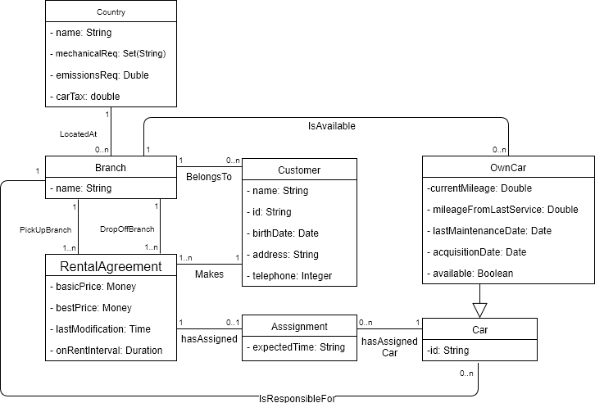

Abbildung : Ausschnitt aus der EU Car Rental Ontology

(Romero & Abelló 2010)

## Listings

Folgend ein Beispiel eines Listings:

Listing 1: Beispiel einer SPARQL-Abfrage

SELECT ?exRentalAgreement

WHERE {

?exRentalAgreement rdf:type ex:RentalAgreement

}

Literaturverzeichnis

*Romero, O. & Abelló, A*. (2010) A framework for multidimensional design of data warehouses from ontologies. Data & Knowledge Engineering 69, 11, S. 1138–1157.